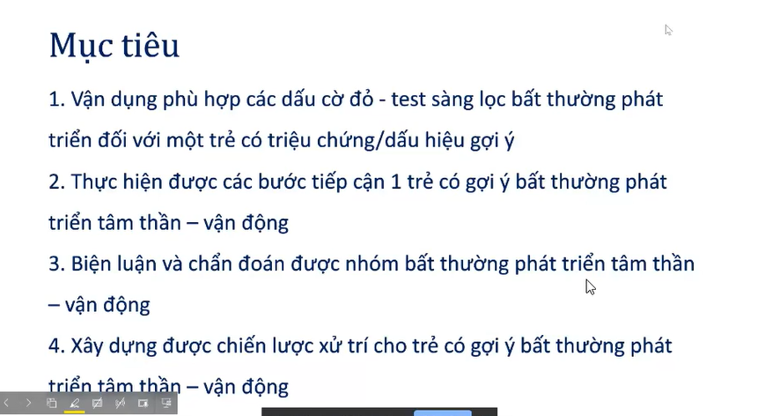

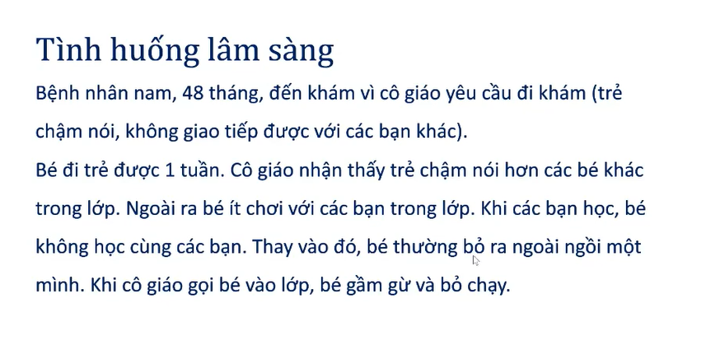

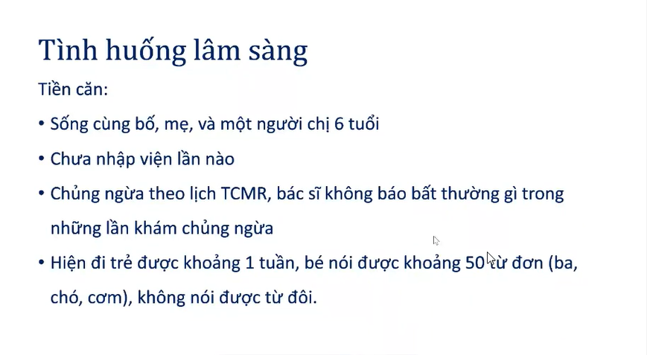

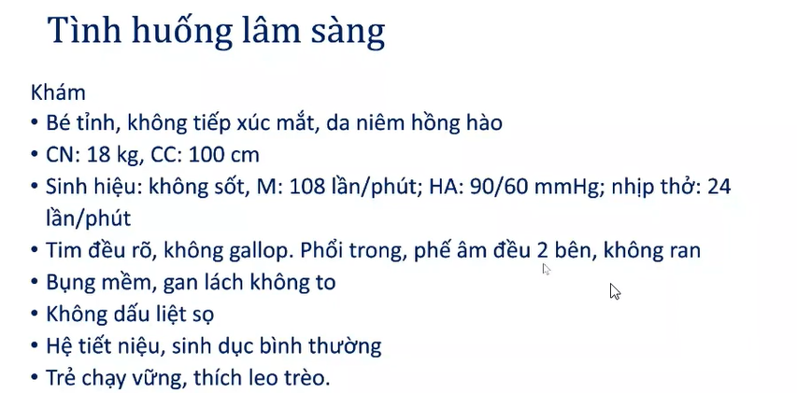

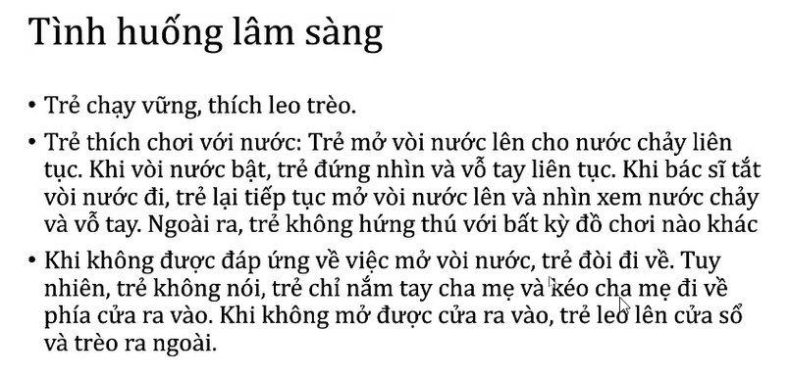

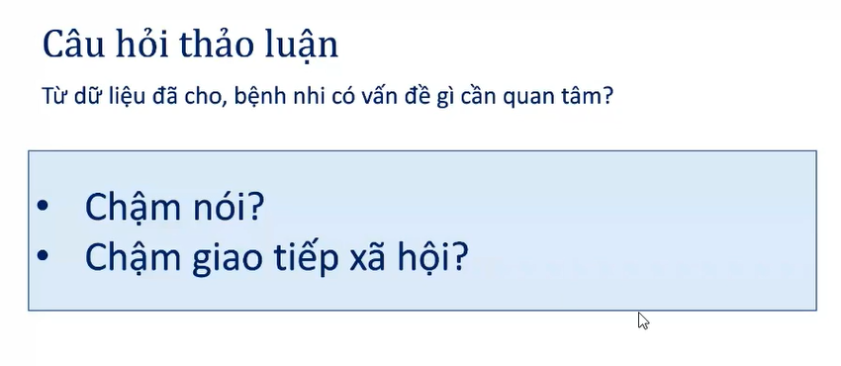

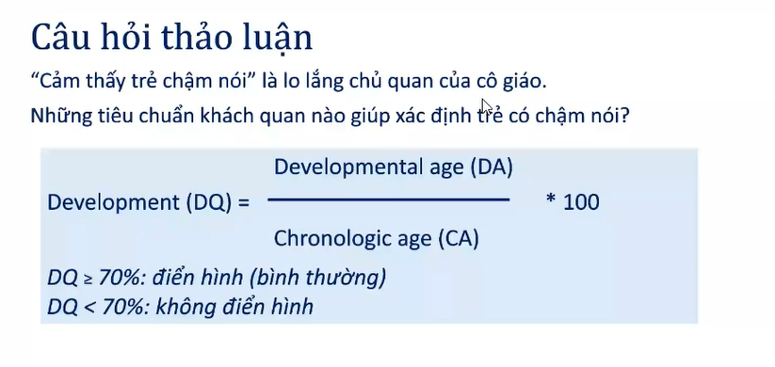

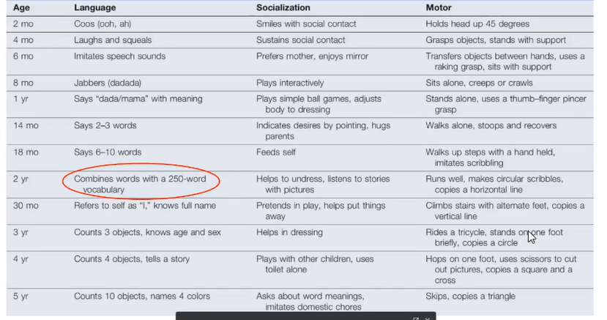

* Trẻ nói được 50 từ, chưa nói được từ đôi 🡒 mốc phát triển nằm trong khoảng 18 – 24 tháng 🡒 tính DQ ra được 37,5 – 50% (DQ dao động trong 1 khoảng giá trị nhất định)
* Ngoài DQ, có thể dự đoán nhanh bằng quy tắc số 4 (phải nhớ)
  + Ngôn ngữ tiếp nhận: 1/4, 2/4, 3/4, 4/4

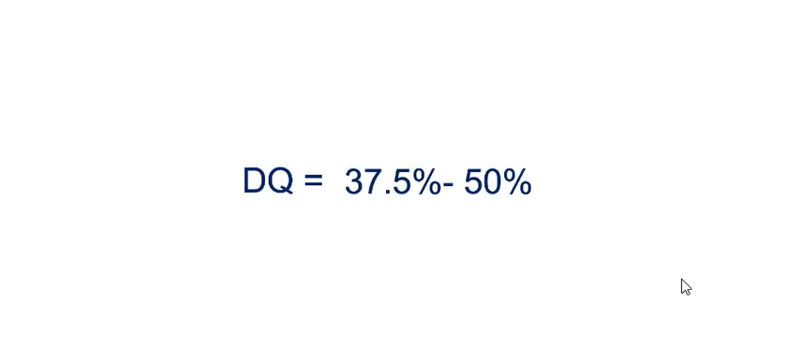

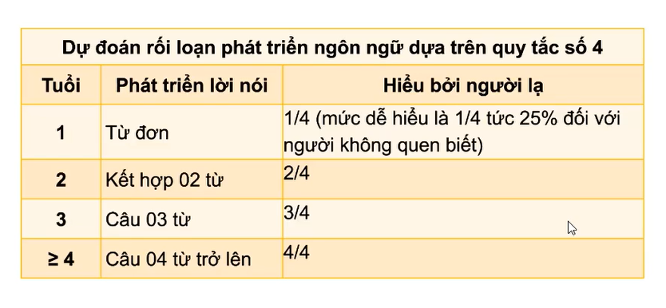

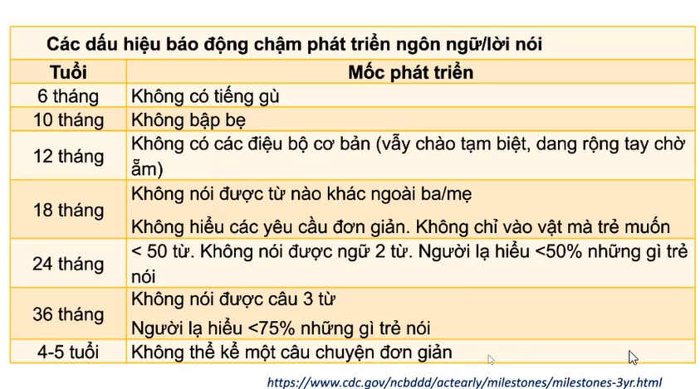

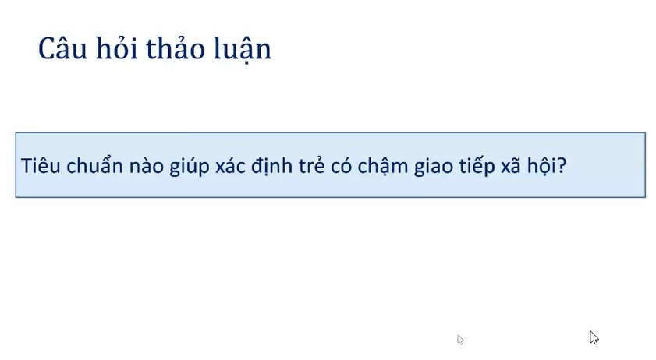

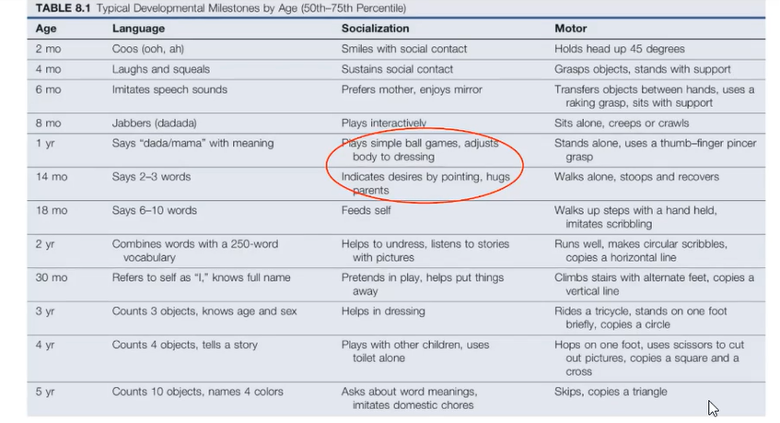

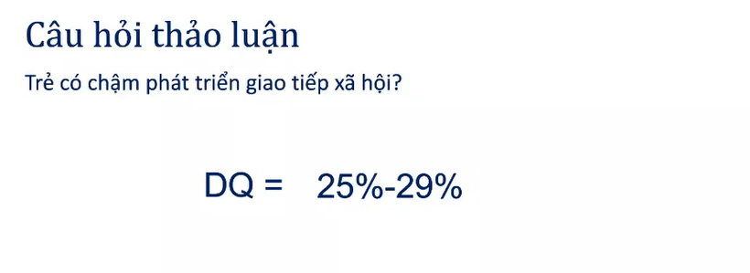

* Chơi 1 mình 🡒 12 tháng
* Biết chỉ tay muốn ra ngoài 🡒 14 tháng
* Đối với trường hợp có chênh phát triển thì sao? 🡒 DQ là 1 khoảng giá trị, quan trọng là nhận diện nó trên hay dưới mốc 70%
* Thực tế sẽ có nhiều trường hợp trẻ không hợp tác, phụ huynh không trả lời đủ hết các mốc 🡒 Vẫn đánh giá được DQ dựa trên các thông tin mình có được, nó sẽ dao động trong khoảng rộng hơn. Nhưng cái quan trọng là mình xem nó trên hay dưới cái mốc 70%



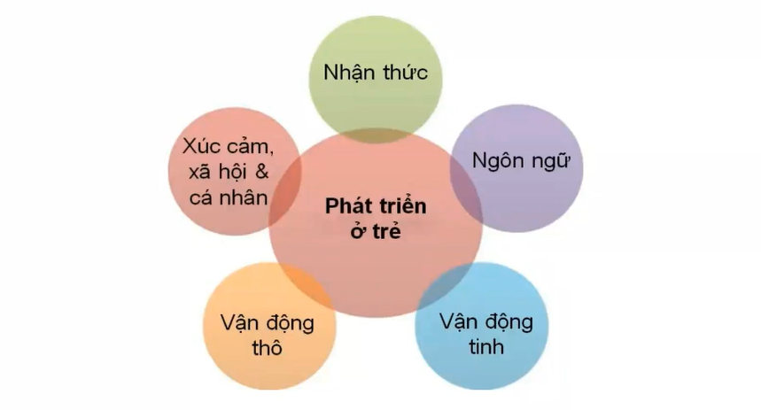

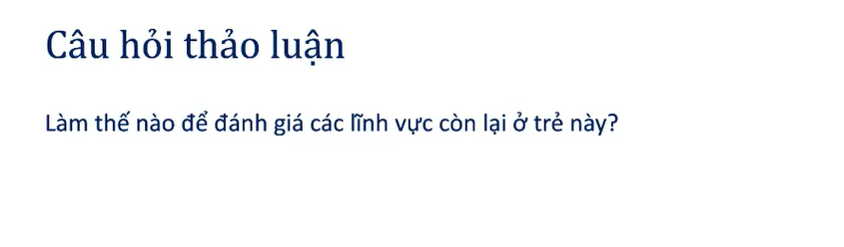

* Có thể sử dụng:
  + Dấu cờ đỏ (CDC's Developmental Milestone)
  + Thang điểm ASQ – 3 🡒 chỉ có giá trị sàng lọc (giúp sàng lọc nhiều lĩnh vực phát triển)

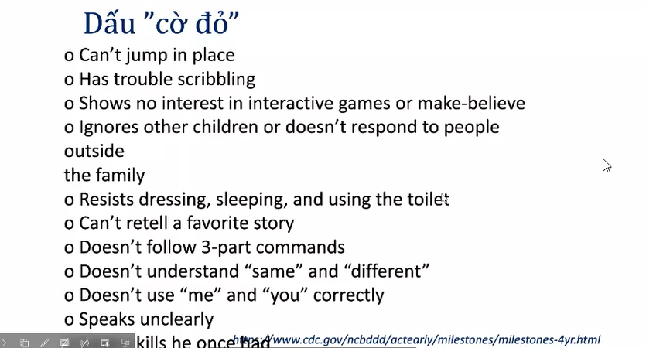

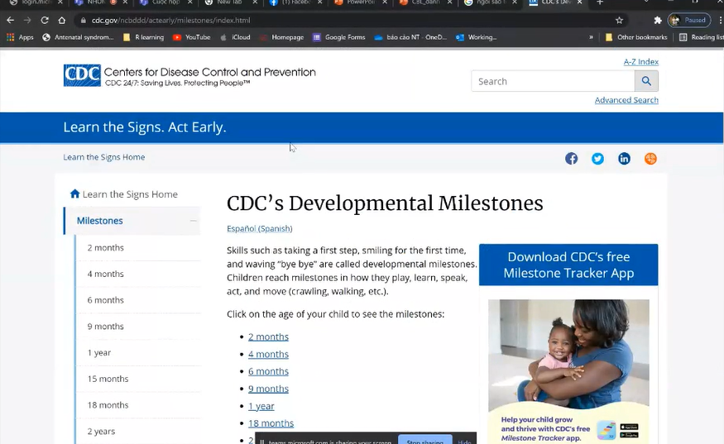

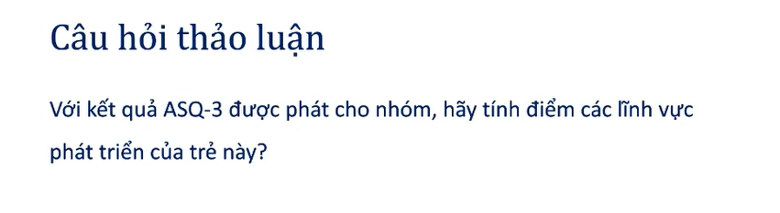

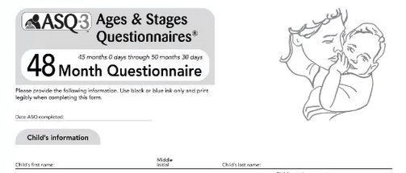

Link: <https://www.ironwoodfp.com/pdfs/ASQ-3%2048%20Months.pdf>

🡒Ca này đánh giá ASQ-3 ghi nhận bất thường: giao tiếp và cá nhân – xã hội 🡒 chậm phát triển toàn thể

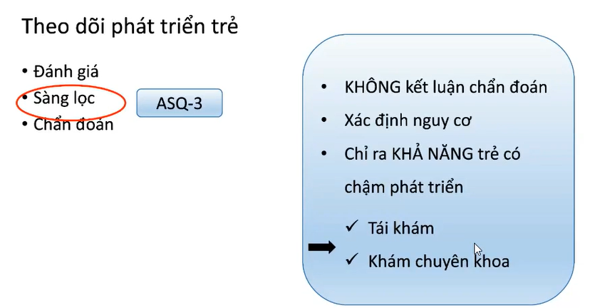

* ASQ-3 🡒 có giá trị sàng lọc
* MCHAT 🡒 công cụ có giá trị sàng lọc dùng trong rối loạn tự kỷ 🡒 còn chẩn đoán thì cần DSM V

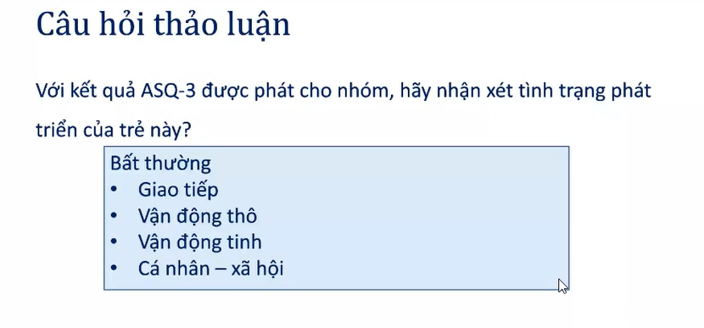

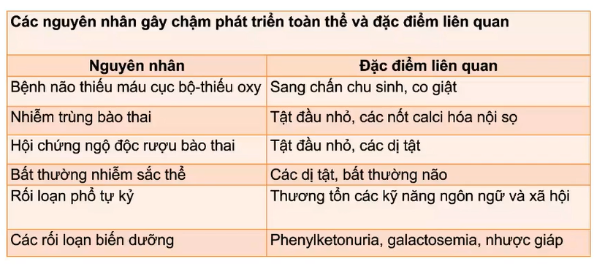

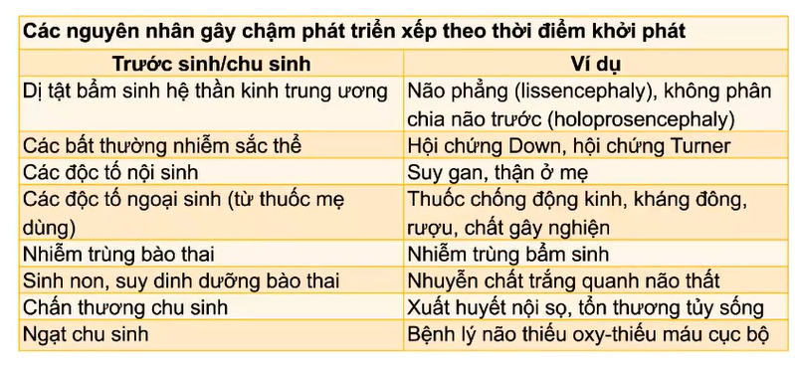



* Não phẳng thường do các bất thường NST

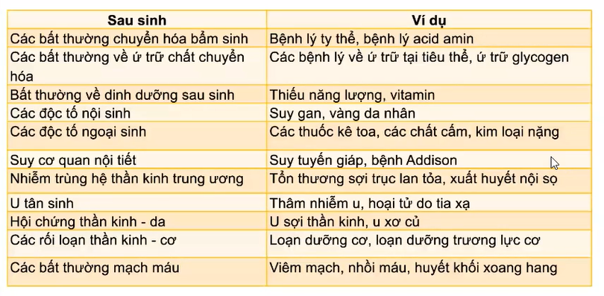

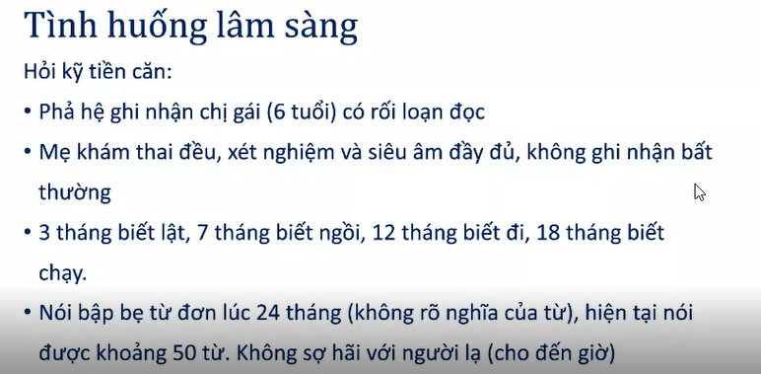

* Rối loạn đọc: không nhận biết được mặt chữ, không đọc được nhưng khi được người khác phát âm từ đó lên cho nghe thì nó hiểu.

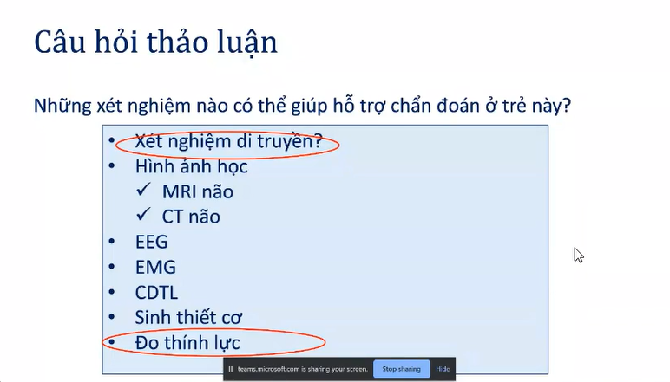

* Có tiền căn gia đình 🡒 xét nghiệm di truyền.
* Hình ảnh học: nếu mà bệnh nhân có bất thường hình ảnh học thì thường sẽ có khiếm khuyết vận động 🡒 ở trẻ này không có bất thường vận động nên cái hình ảnh học để sau.
* Điện não: làm khi có co giật
* Điện cơ: làm khi có rối loạn vận động
* Chọc DNT: không có sốt, giật 🡒 không làm
* Sinh thiết cơ: vận động bình thường 🡒 không làm
* Đo thính lực 🡒 có chậm nói thì nên làm

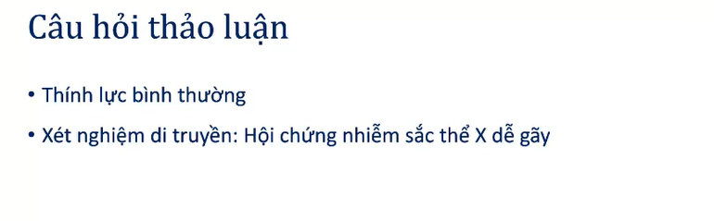

* HC NST X dễ gãy 🡒 giải thích tại sao đứa chị gái bị nhẹ hơn

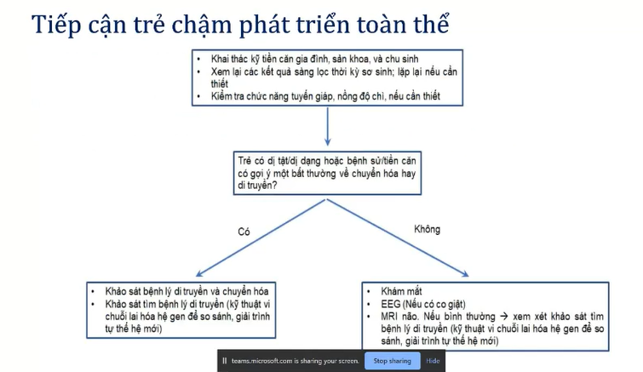

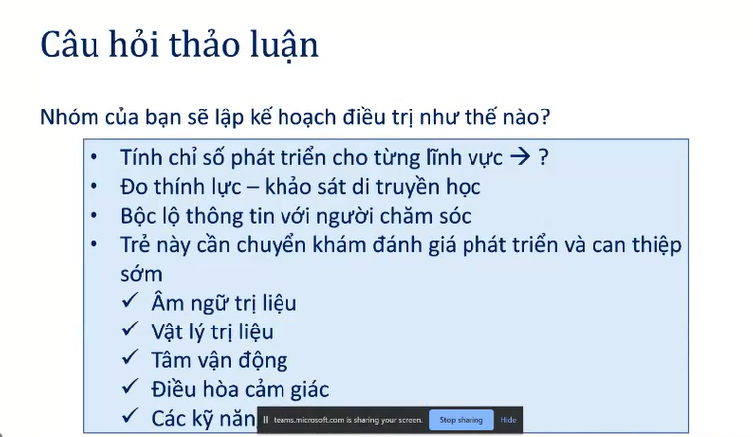

* Âm ngữ trị liệu
* VLTL
* Tâm vận động
* Điều hòa cảm giác
* Các kỹ năng giác quan

